LISTA DE EXERCÍCIOS
EA 02 - Leis de OHM e Leis de Kirchhoff

- Um resistor de 6kΩ é conectado a uma bateria e uma corrente de 2mA flui no circuito. Que corrente fluirá se a bateria for conectada a um resistor de 40Ω? Qual a tensão nos terminais da bateria? Resposta: i=300mA e v=12V.

- Uma torradeira é essencialmente um resistor que se aquece quando uma corrente o percorre. Se uma torradeira dissipa 960[W] com 120[V] de tensão, calcule sua corrente e sua resistência. Resposta: i=8A e R=15Ω.

- Calcule a energia consumida por uma torradeira com resistência de 12Ω, que opera a 120V por 10s.

- Dada a rede abaixo, calculo i_{x} e v_{x}, utilizando as LKC e LKT. Resposta: i_{x}=-5A e v_{x}=-15V

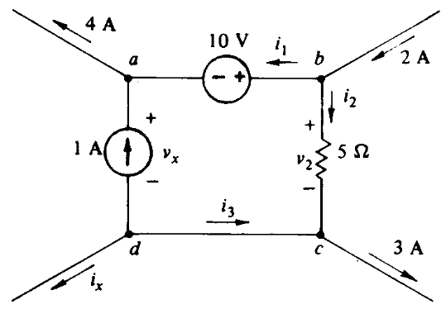

- Calcule i e v_{ab}, da rede abaixo: Resposta: i=5A e v_{ab}=24V

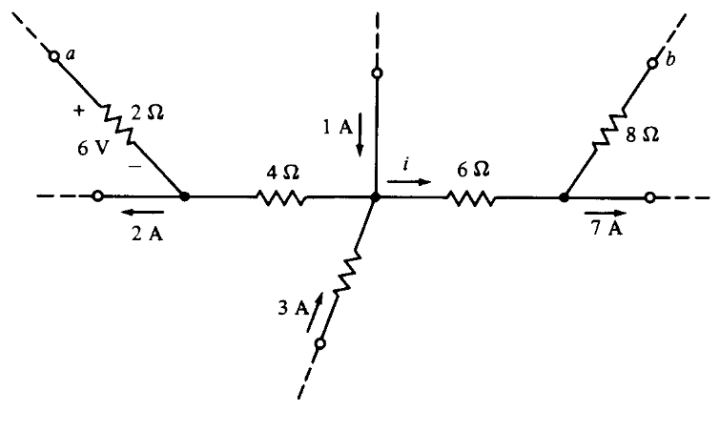
- Calcule v e i, da rede abaixo: Resposta: v=17V e i=3A

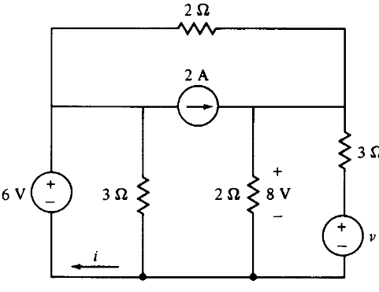
- Calcule i e v_{ab}, da rede abaixo: Resposta: i=-1A e v_{ab}=4V

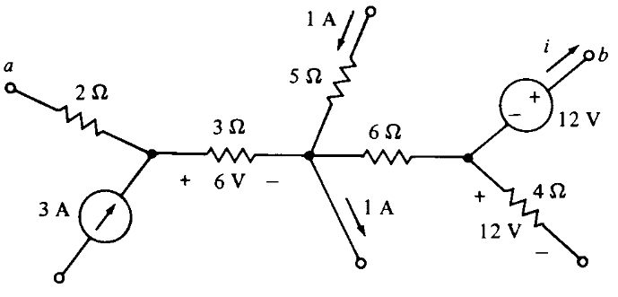

- Calcule i_{1,} i₂ e v, da rede abaixo: Resposta: i_{1,}=1A, i₂ =-4A, e v=17V

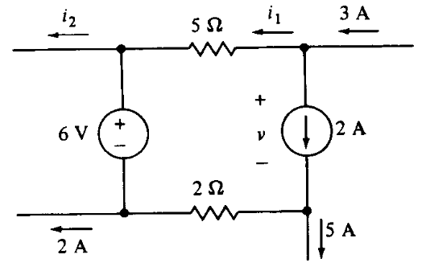

- Calcule v da rede abaixo: Resposta: v= - 14V
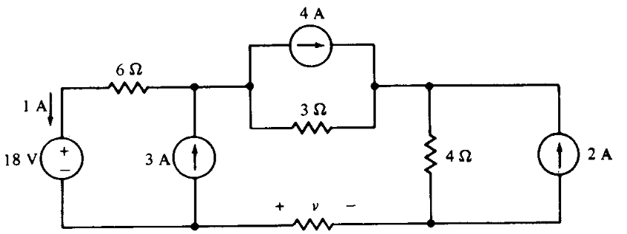

- Calcule i da rede abaixo: Resposta: i,=4A

